基于Web的网盘系统

可行性分析说明书

组长：彭小野 1502040228

组员： 刘刻 1509020236

周懂贤 1506010233

刘云浩 1506010234

吴仕权 1506010235

二0 一七年十二月

目录

1. 引言 2

1.1. 编写目的 2

1.2. 项目背景 2

1.3. 参考资料 2

2. 可行性研究的前提 2

2.1. 要求 2

2.1.1功能要求 2

2.1.2性能要求 3

2.1.3安全密保要求 3

2.1.4完成期限 3

2.2. 目标 3

2.3. 可行性研究方法 3

3. 3、对现有应用的分析 4

3.1. 处理流程和数据流程 4

3.2. 工作负荷 5

3.3. 费用开支 5

3.4. 人员 5

3.5. 设备 5

3.6. 局限性 5

4. 所建议系统 5

4.1. 对建议系统的说明 5

4.2. 改进之处 6

4.3. 影响 6

4.3.1对软件的影响 6

4.3.2对用户单位机构的影响 6

4.3.3对系统运行过程的影响 6

4.3.4对地点和设备的影响 6

4.3.5对经费开支的影响 6

4.4. 局限性 7

4.5. 技术条件方面的可行性 7

5. 投资与效益分析 7

5.1. 支出 7

5.2. 收益 7

6. 社会因素方面的可行性 7

6.1. 法律方面的可行性 7

6.2. 使用方面的可行性 7

7. 结论 8

**基于Web的分布式网盘系统可行性分析报告**

# 引言

## 编写目的

经过小规模团体信息分享的需求的调查研究，初步拟定开发一个适用小众文件信息分享的软件，对应用开发中将要面临的问题及解决方法进行可行性分析。

## 项目背景

项目名称：基于Web的分布式网盘系统

用户名称：学生等小规模团体

## 参考资料

1. 《软件工程》 Roger S.Pressman Bruce R.Maxim著 郑人杰 马素霞 等译
2. 《Java程序设计》

# 可行性研究的前提

## 要求

### 2.1.1功能要求

1. 对用户进行信息管理（注册、登录、信息修改、找回密码）
2. 文件管理（文件上传、下载、命名、移动，文件分类、排序、显示，文件搜索、查询。）
3. 文件分享
4. 文件回收与恢复
5. 图床模块

### 2.1.2性能要求

可满足小规模团体对文件进行分享的需求。

### 2.1.3安全密保要求

此软件应用于小规模团体，安全风险极小。

### 2.1.4完成期限

初步拟定为一周。

## 目标

方便团体间的信息分享，实现信息的实时分享，团体间的信息分享也保证了安全性。

## 可行性研究方法

采用实际投入使用方法：在实际应用中及时发现问题（文件分享、文件传送、隐私等）并针对问题提出解决方法。

# 3、对现有应用的分析

## 处理流程和数据流程

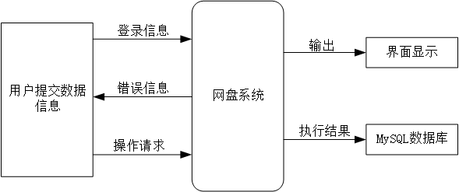

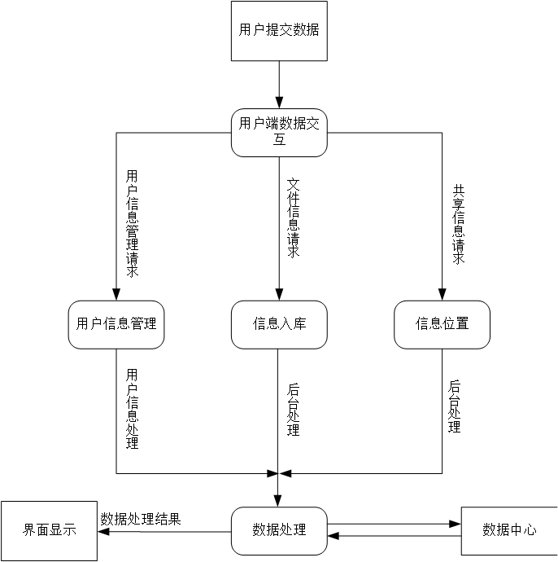

## 工作负荷

此软件只应用于小规模团体之间的文件共享，工作负荷并不高。

## 费用开支

研发过程中并未产生费用开支。

## 人员

小组成员5人。

## 设备

云服务器、浏览器。

## 局限性

响应时间长，不能及时跳转，文档预览功能还未实现。

# 所建议系统

## 对建议系统的说明

系统由服务器端和客户端两部分组成。服务器端设计以实现各模块间的低耦合及模块内部的高内聚为导向，采用MVC作为总体架构；客户端向服务端的请求采用RESTful设计风格，力求访问的灵活性；服务器端访问MySQL数据库进行数据交互；同时在系统层面设计了安全保障模块、缓存模块、日志和验证模块，为系统平台的安全和高效保驾护航。

## 改进之处

文件的传输、预览速度有待提高，页面的跳转相应时间未达预期，界面有待优化。

## 影响

### 4.3.1对软件的影响

文件预览功能还未实现，需要对程序进行改进。

### 4.3.2对用户单位机构的影响

操作难度低，传输下载分享文件即可。

### 4.3.3对系统运行过程的影响

用户登录系统进行文件上传下载操作，文件由用户上传并存放数据库，不小心删除文件或损坏，可查看历史文件信息重新搜索下载上传。

### 4.3.4对地点和设备的影响

有可登录云盘设备即可随时随地使用。

### 4.3.5对经费开支的影响

无经费开支。

## 局限性

响应时间长，不能及时跳转，文档预览功能还未实现。

## 技术条件方面的可行性

在当前条件下，利用现有技术，可基本实现预期功能，小组五人数量能力满足开发要求，可在规定时间内完成目标。

# 投资与效益分析

## 支出

开发过程中并未产生支出。

## 收益

不用作收益性活动。

# 社会因素方面的可行性

## 法律方面的可行性

并未涉及侵犯专利权版权，法律方面可行。

## 使用方面的可行性

在使用方面，主要针对小规模团体，无复杂要求，操作简单，都是日常遇到的功能。

# 结论

经过可行性研究，此软件应用于小规模团体，方便团体成员进行文件共享，为其他工作节约时间。安全性好，可有效保护隐私。不涉及法律问题，可以立即开始进行。